中国铁矿石价格指数（CIOPI）
中国钢铁工业协会 2019年11月13日印发

一、进口铁矿石价格（OPI）
11月13日，直接进口铁矿石62%品位干基粉矿到岸价格为79.98美元/吨（即1.2900美元/吨度），环比每吨上升0.58美元，升幅为0.73%，当月平均价格为81.57美元/吨。
11月13日，现货贸易进口铁矿石62%品位干基粉矿人民币含税价格为684.92元/吨，环比每吨上升1.42元，升幅为0.21%，当月平均价格为703.39元/吨。
11月13日，直接进口铁矿石58%品位干基粉矿到岸价格为70.93美元/吨（即1.2229美元/吨度），环比每吨上升0.77美元，升幅为1.10%，当月平均价格为72.34美元/吨。
11月13日，现货贸易进口铁矿石58%品位干基粉矿人民币含税价格为592.26元/吨，环比每吨上升2.59元，升幅为0.44%，当月平均价格为606.60元/吨。
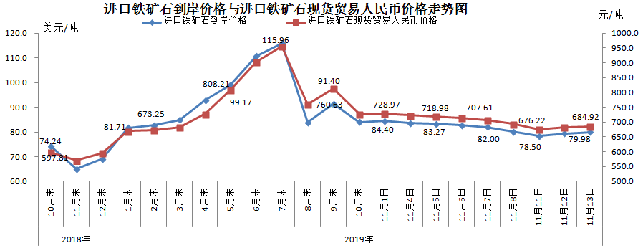
二、国产铁矿石价格
11月13日，国产铁矿石62%品位干基铁精矿含税价格为712.00元/吨，环比每吨下降1.41元，降幅为0.20%；比进口铁矿石高27.08元/吨，升幅为3.95%；当月平均价格为720.78元/吨，比进口铁矿石高17.39元/吨，升幅为2.47%。
11月13日，国产铁矿石65%品位干基铁精矿含税价格为793.55元/吨，环比每吨下降1.65元，降幅为0.21%；当月平均价格为803.67元/吨。
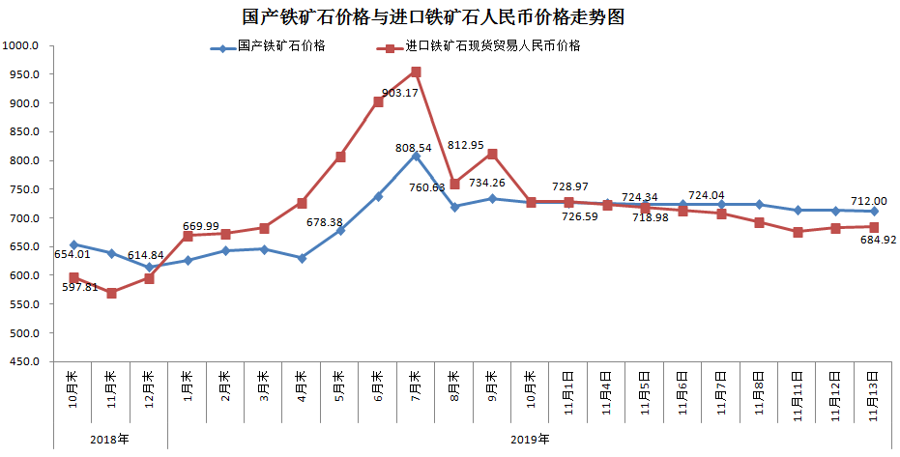
三、中国铁矿石价格指数（CIOPI）
11月13日，中国铁矿石价格指数（CIOPI）300.51点，环比上升1.70点，升幅为0.57%。其中：国产铁矿石价格指数为323.74点，环比下降0.64点，降幅为0.20%；进口铁矿石价格指数为296.11点，环比上升2.15点，升幅为0.73%。
